"Дорого яичко к пасхальному дню"

(отчет о выставке)

Пришла весна – пора чудес,
Журчит родник – Христос Воскрес!
Светлее в мире нет словес –
Воистину Христос Воскрес!
Пасха – это светлый праздник, который дарит нам любовь, добро, милосердие. В России Пасха считается семейным праздником, когда за праздничным столом собираются все родственники, приветствуя друг друга словами: «Христос воскрес» и «Воистину воскрес» и обмениваются троекратным поцелуем. В этот светлый день принято поздравлять друг друга с праздником, при этом дарят крашеные яйца. Яйца несет курица, которая является символом матери, оберегающей своих цыплят, являясь символом семьи и любви, а яйцо, в свою очередь, это символ жизни, чуда.
Пасха для детей – это, прежде всего, знакомство с историей, которую они, возможно, еще не до конца понимают и воспринимают. В наших силах рассказать детям эту историю настолько красочно и доступно, чтобы они прониклись атмосферой святого праздника. Православный светлый праздник Пасхи несет с собой обновление, радость, надежду! Идет олицетворение торжества доброго начала, истины справедливости, побуждает к благородным поступкам.

В нашем саду прошла выставка пасхальных поделок "Дорого яичко к пасхальному дню", которые изготавливали дети вместе с родителями и воспитателями. Руками детей, родителей, педагогов с душой изготавливается большое количество изделий ручной работы. Экспонаты выставки выполнены в различных техниках с использованием разнообразных материалов. Родители воспитанников проявили необыкновенную фантазию и выдумку, а так же показывают свое мастерство и творчество.

На конкурс- выставку были предоставлены самые разнообразные варианты работ. Что может быть прекраснее совместного творения родителей и ребёнка!
Вот такие работы появились у нас на выставке!
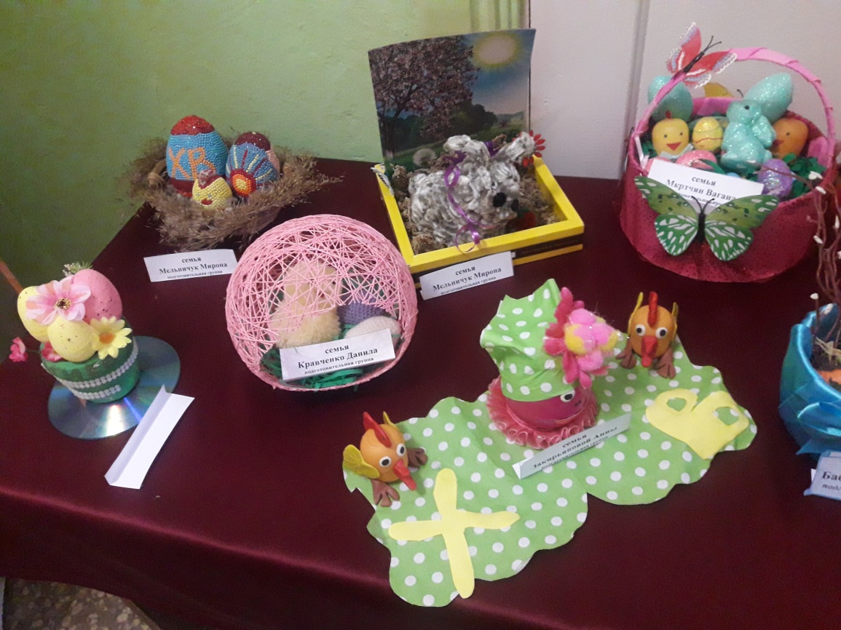

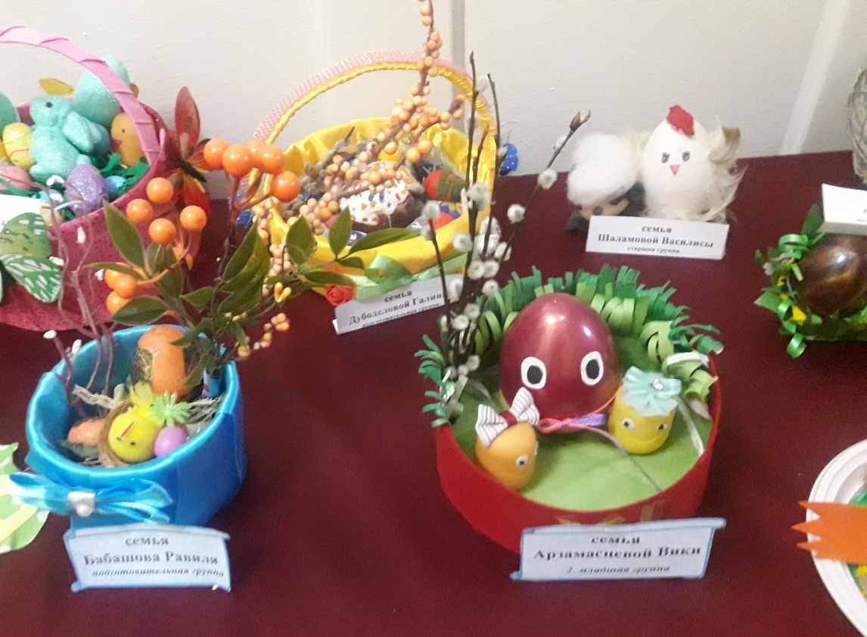

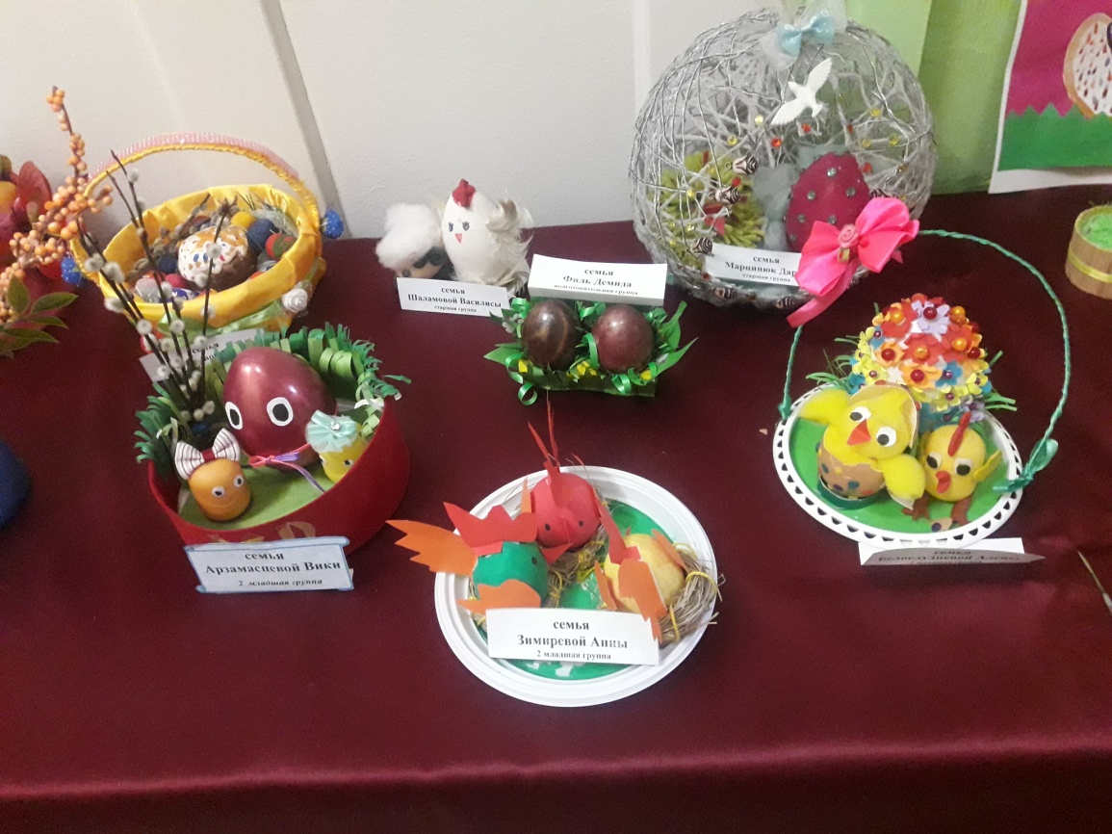
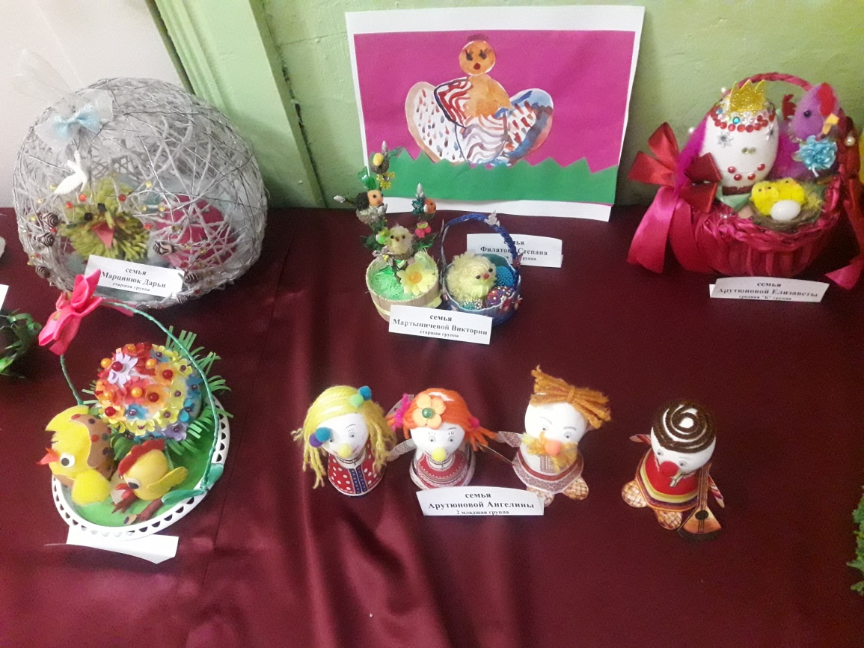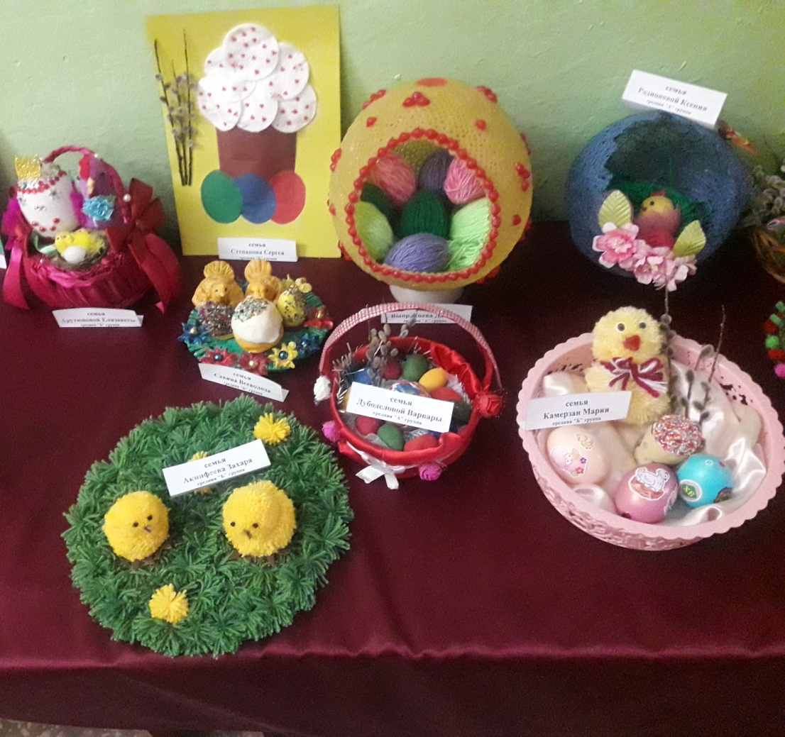

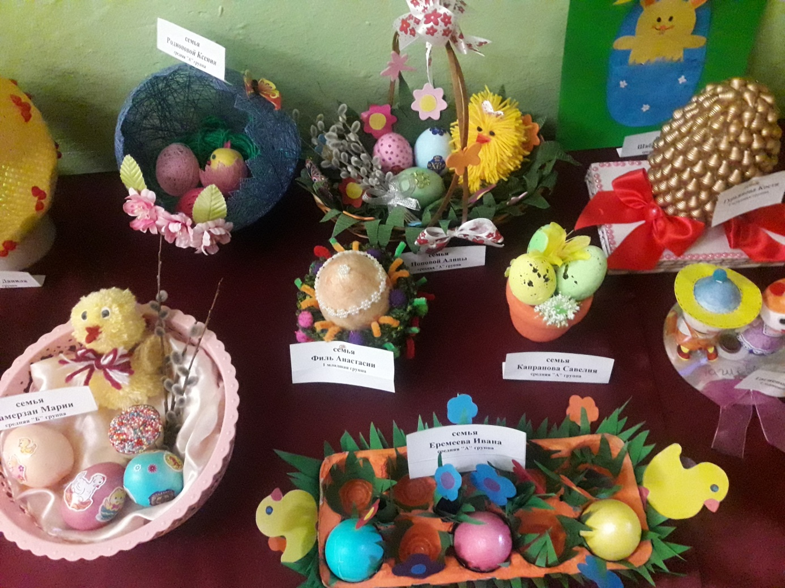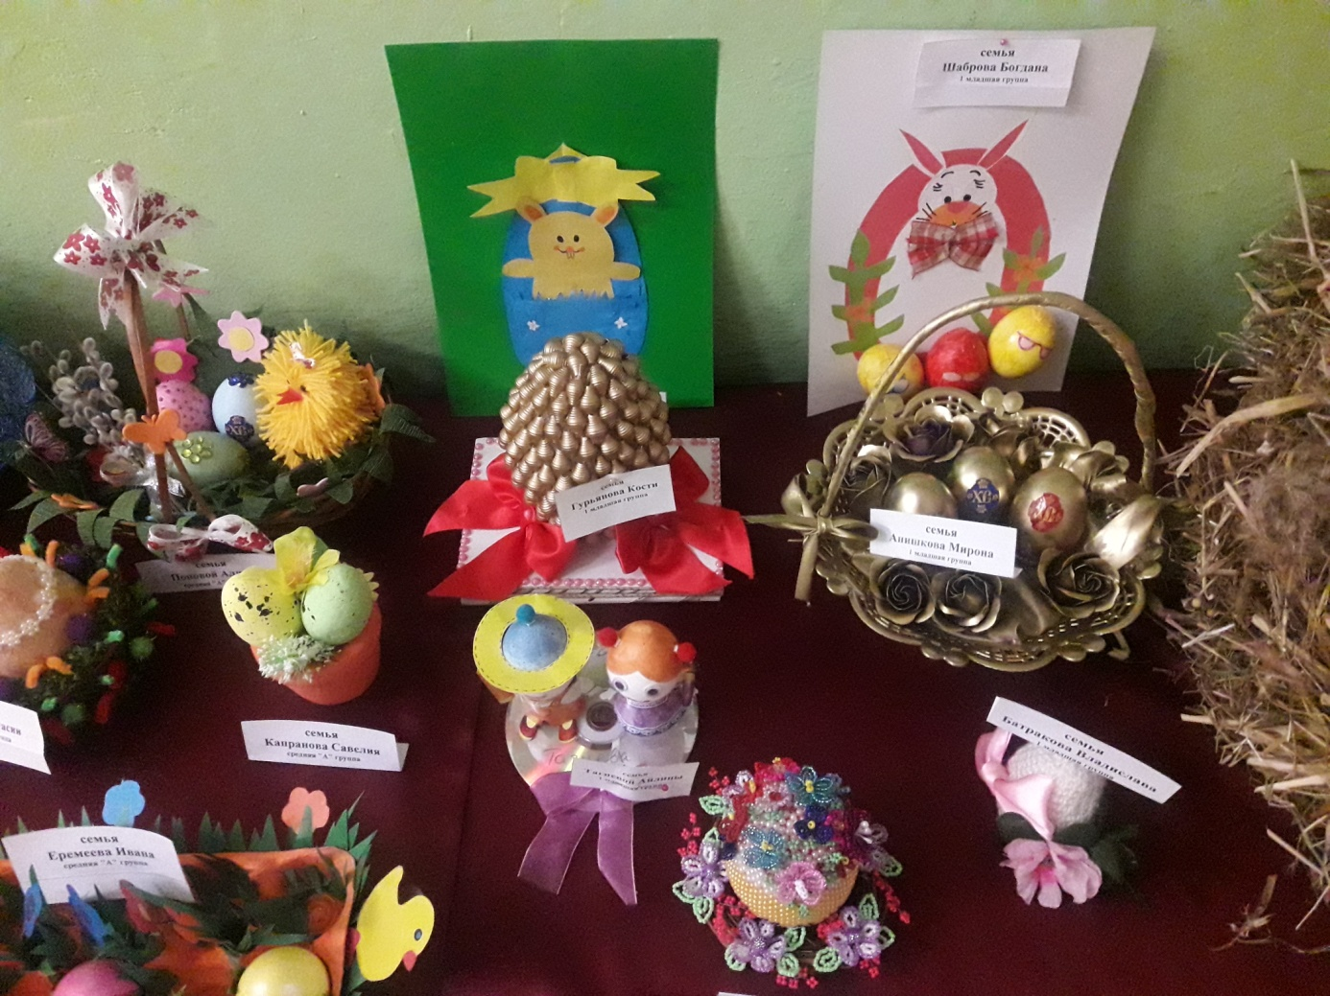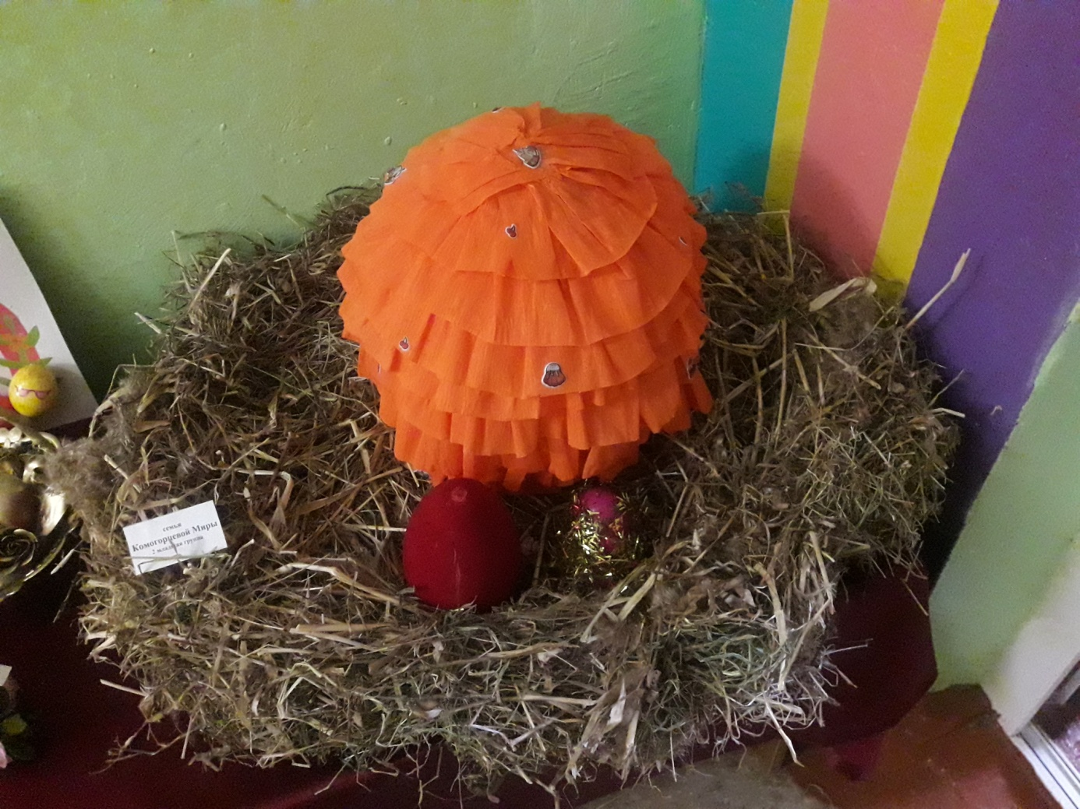
Огромное спасибо всем, кто принял активное участие в нашей выставке!!!

Думаем, что зернышки добра, которые мы сеем, не пропадут, а вскоре дадут всходы.
Проведенной работой остались довольны все: дети и их родители, воспитатели.

